МИНИСТЕРСТВО НА ОБРАЗОВАНИЕТО И НАУКАТА
ЦЕНТРАЛНА КОМИСИЯ ЗА ОРГАНИЗИРАНЕ НА ОЛИМПИАДАТА ПО АСТРОНОМИЯ
ХIV НАЦИОНАЛНА ОЛИМПИАДА ПО АСТРОНОМИЯ
http://astro-olymp.org

І кръг – задачи и решения

Ученици от 9-10 клас

1 задача. Юпитер. Пет от планетите от Слънчевата система могат лесно да се видят с невъоръжено око на небето в различни периоди от време. За хората, които не се интересуват от астрономия, те не се различават от звездите.
- При ясно време опитайте се да намерите в небето Юпитер. Сега той може да се наблюдава вечер, сравнително високо в небето. Изглежда като много ярка звезда, значително по-ярка от всички останали.
- Нарисувайте приблизително положението на Юпитер върху схемата на небето и наблюдателя, дадена в края. Отбележете в каква посока се вижда планетата.
- Нанесете положението на Юпитер на приложената звездна карта. Отбележете датата и часа на вашето наблюдение. В кое съзвездие се вижда Юпитер?
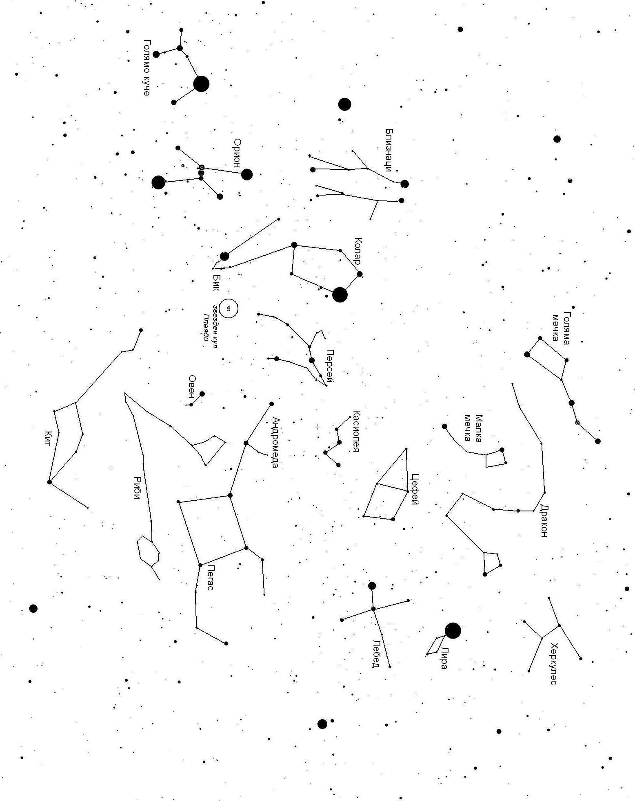
- Разгледайте схемата на орбитите на Земята и Юпитер. Помислете и си представете приблизително къде по Земята се намирате вие по време на наблюдението. Нарисувайте приблизително къде по орбитата си се намира тогава Юпитер.

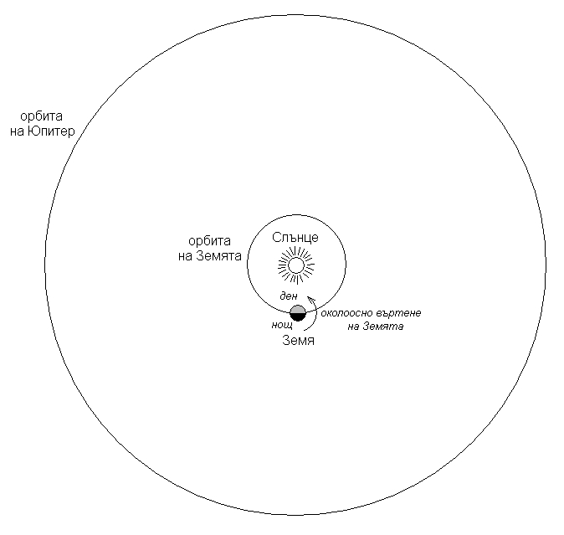
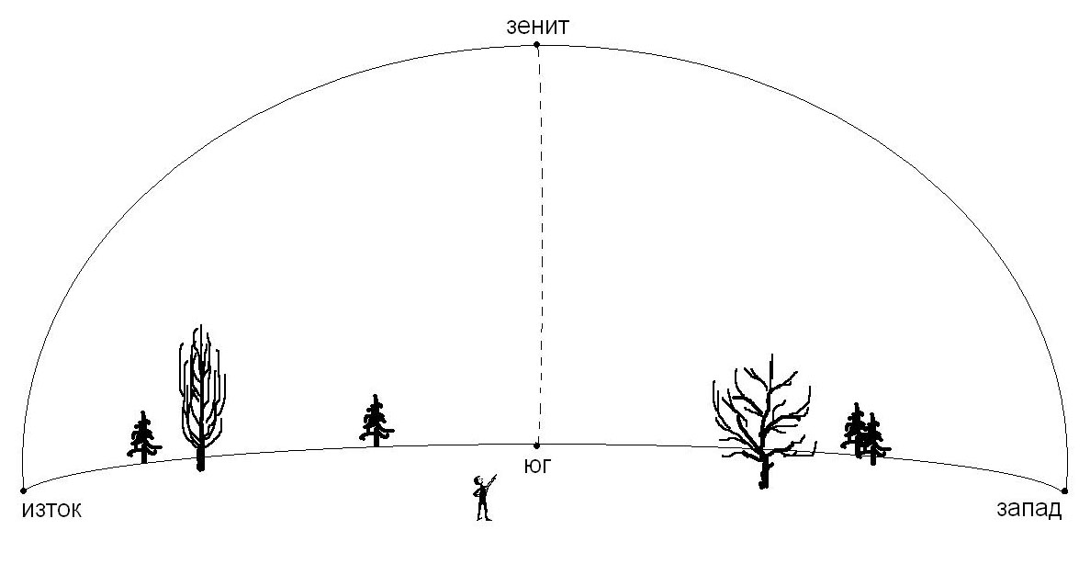
Решение:
Във вечерните часове на ноември и декември 2010 г. Юпитер се вижда на юг-югозапад. В зависимост от момента на наблюдението посоката към планетата може да е различна. По-рано вечерта Юпитер може да е на юг, а колкото по-късно става, толкова повече видимото положение на планетата се отклонява на югозапад и височината й над хоризонта намалява (виж схемата)

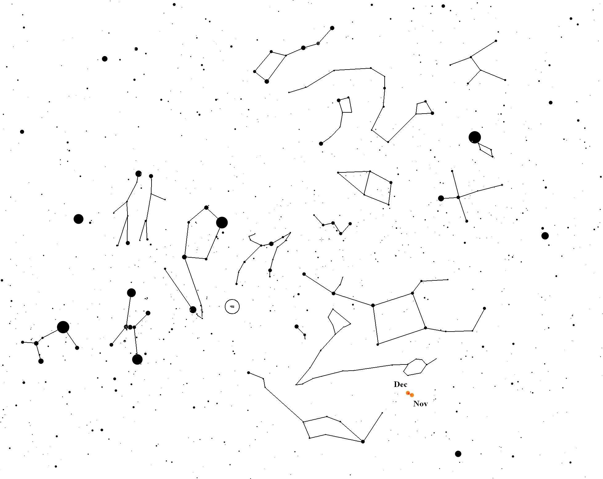
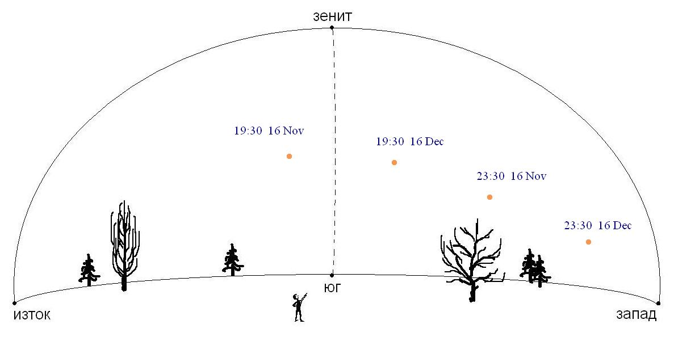
В зависимост от датата на наблюдението положението на Юпитер на фона на звездите може да е различно. На картата е показан видимият път на Юпитер през периода ноември – декември 2010 г. Планетата се намира в съзвездието Водолей близо до границата със съзвездието Риби. Не е грешка, ако се посочи и съзвездието Риби, защото планетата е близо до една от характерните конфигурации от звезди на това съзвездие (виж картата).

Тъй като извършваме наблюдението вечер, ние се намираме на тъмната, неосветена от Слънцето страна на Земята, но малко след линията, на която става смяна на деня с нощ. На схемата с орбитите на Земята и Юпитер е показано нашето положение и равнината на хоризонта за нашия наблюдателен пункт с означени посоки изток (Е) и запад (W). След като виждаме Юпитер над южната част на хоризонта, то той се намира по орбитата си около означеното на схемата положение, което е близко до източна квадратура.
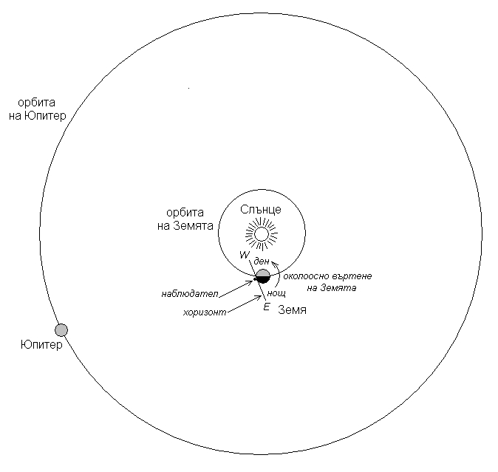
2 задача. Слънце на хоризонта. Снимката, която виждате, е направена някъде в Европа чрез наслагване на няколко кадъра с различни положения на Слънцето по небето в различни моменти от време. Кадрите са заснети приблизително през един час.
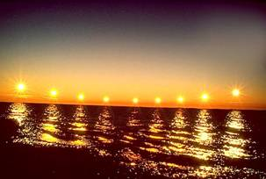
- В кои европейски държави може да е направена снимката?
- Може ли такава снимка да се направи в България?
- В кой сезон от годината е направена снимката?
- Приблизително в колко часа по местно време е заснето средното положение на Слънцето, когато то е най-ниско над хоризонта?
Обяснете вашите отговори.

Решение:
Виждаме положенията на Слънцето през 1 час. Следователно целият период на наблюдение е около 8 часа. Слънцето се движи по азимут, като същевременно променя и височината си над хоризонта. В първата половина на периода височината на Слънцето намалява, а във втората – нараства. Следователно е наблюдавана долната кулминация на Слънцето от място, където то не залязва в определен период от годината. Знаем, че снимката е правена от Европа. Следователно е правена от точка, намираща се на север от северната полярна окръжност. За Северното полукълбо долната кулминация на светилата се случва в посока север. Следователно от мястото, в което е правена снимката, на север се вижда море или океан. Има само две държави в Европа, за които тези условия са изпълнени. Това са Норвегия и Русия.
Исландия плътно се доближава до северната полярна окръжност, но не я достига. Там също има дни, в които Слънцето не залязва, но това се дължи на рефракцията и там Слънцето се вижда много ниско, почти “залепено” на хоризонта.
България е доста на юг от северната полярна окръжност и от нито една точка на нейна територия през нито един ден от годината не може да се наблюдава Слънцето в долна кулминация. В България в момента на долна кулминация Слънцето винаги е под хоризонта.
За страните от Европа, а те са в Северното полукълбо, Слънцето се издига най-високо в небето в дните около лятното слънцестоене – около 21-22 юни. Тогава в места разположени на север от северната полярна окръжност Слънцето не залязва през цялото денонощие, като в долната си кулминация, около полунощ, т.е. около 0h местно време, Слънцето е над хоризонта и може да бъде видяно в посока север.

3 задача. Полетът на Гагарин. На 12 април 2011 г. ще отбележим 50-тата годишнина от полета на първия човек в космоса – Юрий Гагарин. Корабът на Юрий Гагарин „Восток” е направил една обиколка на Земята по елиптична орбита със значителен наклон към екватора.
В чест на годишнината повтаряме космическия полет на Гагарин, но по кръгова орбита на 250 км над земната повърхност (каквато е била средната височина на орбитата на „Восток”) и в равнината на екватора. Излитаме на изток в 09 ч. 07 м. Кацаме на същото място, откъдето излитаме, в 10 ч. 55 м. Това са същите моменти на излитане и кацане, както при полета на Гагарин. Приемаме, че от точката на излитането до влизането в орбита около Земята корабът описва четвърт дъга от окръжност с радиус 250 км. Също такава дъга описва и при кацането.
- Пресметнете общия път, който ще измине нашият кораб.

Решение:
Екваториалният радиус на Земята е $R_{0}=6378 km$. Височината на орбитата на нашия полет е $r=250 km$, следователно радиусът на орбитата е $R=R_{0}+r=6628 km$. Ако корабът направи пълна обиколка по тази орбита, то той ще измине път $S_{0}=2πR$.
Но преди да достигне до височината на кръговата орбита, корабът излита от точка А и описва четвърт окръжност с радиус $r=250 km$, или участъка 1-2 на фиг. 1 а). Същото прави и при снижаването към земната повърхност преди кацането в точка А – участъка 3-4. Следователно към пътя на кораба трябва да добавим $2Δ_{1}=2⋅\frac{1}{4}⋅2πr=πr$. От друга страна трябва да извадим от пълната обиколка дъгата 2-3. Върху земната повърхност на тази дъга съответства дъгата 2′-3′, чиято дължина приемаме за равна на 2r . Така дължината на дъгата 2-3 ще бъде $Δ_{2}=2r⋅\frac{R}{R_{0}}$. Общо за пътя на кораба получаваме:
$$S=S_{0}+2Δ_{1}-Δ_{2}$$
$$S=2π\left(R_{0}+r\right)+πr-2r\frac{R_{0}+r}{R_{0}}$$
$$S≈41910 km$$

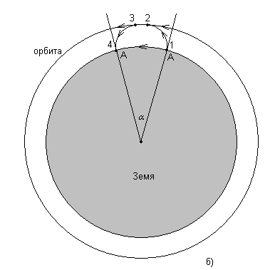
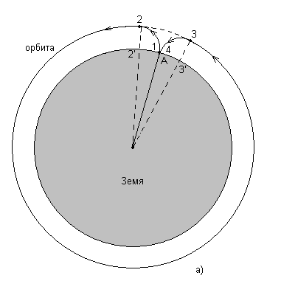
Но това решение не е съвсем правилно. Трябва да отчетем още и факта, че за времето на нашия полет Земята се е завъртяла около оста си на известен ъгъл и точката А, където трябва да кацнем след излитането, се е преместила – Фиг. 1б). Така че, за да кацнем в същата точка от земната повърхност, откъдето сме излетели, трябва да я „догоним”. За целта трябва да изминем допълнително една дъга от кръговата орбита на кораба, която съответства на ъгъла на завъртане на Земята около оста й за времето на полета. Да означим този ъгъл с α.

Продължителността на полета е: t = 10 ч. 55 м. – 09 ч. 07 м. = 1 ч. 48 м. = 108 м. За това време Земята се завърта около своята ос от запад на изток на ъгъл:
$$α=\frac{{108}^{m}}{{24}^{h}×{60}^{m}}⋅360°=27°$$
Допълнителната дъга от орбитата, която трябва да изминем, ще има дължина:
$$Δ_{3}=\frac{α}{360°}⋅S_{0}≈3120 km$$
Така че общият път на нашия кораб ще бъде:
$$S^{'}=S+Δ_{3}≈45030 km$$

4 задача. Венера. При своите наблюдения на Венера великият италиански физик и астроном Галилео Галилей е открил, че планетата показва фази. На фигурата виждате зарисовки на Венера, направени от Галилео Галилей при наблюдения в различни моменти от време. Той е използвал откритието си като категоричен аргумент в подкрепа на хелиоцентричната система, според която планетите обикалят не около Земята, а около Слънцето.
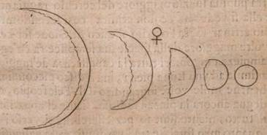
- Представете си, че сте на мястото на Галилей пред съда на Светата инквизиция. Как бихте доказали своето твърдение? (Упътване: Нарисувайте схема и отбележете съвсем приблизително в какви положения относно Земята се намира Венера по своята орбита около Слънцето, когато се вижда в изобразените фази.)
Решение:
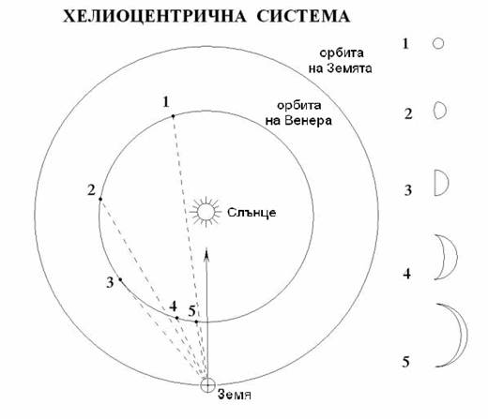
Галилей е обърнал внимание на промяната на фазите на Венера с времето, както и на съответствието на всяка една от фазите с положението на Венера на небето относно Слънцето. Той е рисувал Венера при нейната вечерна видимост. Тогава планетата се наблюдава източно (наляво) от Слънцето и затова осветената й част е обърната на запад (надясно). Освен това видимите ъглови размери на планетата също се променят, понеже се променя разстоянието й от Земята. Всичко това може да се обясни много просто и естествено, ако приемем за вярна хелиоцентричната система, според която Венера и Земята се движат около Слънцето.
Фиг. 1

На Фиг. 1 са представени няколко различни положения на Венера спрямо Земята и Слънцето (положения от 1 до 5). Вдясно са показани фазите на Венера, които тя би показвала в съответната конфигурация спрямо Слънцето. Виждаме, че при този модел има пълно съответствие на предполагаемия вид на планетата, следващ от модела, и наблюденията на Галилей.
Съответствието е пълно както във фазите, така и в съотношението на видимите ъглови размери на Венера, в различни етапи от вечерната й видимост. Можем да се убедим също и че за земния наблюдател Венера не може да се отдалечи от Слънцето на по-голямо видимо ъглово отстояние, отколкото в момента на максимална елонгация (положение 3). Това е също факт, който се установява от наблюденията и така бива обяснен. Тогава, ако приемем, че орбитата на Венера е кръгова, линията Земя-Венера е допирателна към тази орбита и ъгълът Слънце-Венера-Земя е прав. В този момент фазата на Венера е една четвърт – вижда се точно половината от осветената от Слънцето страна на планетата.
Нека сега приемем геоцентричния модел на Слънчевата система. Тогава Венера и Слънцето ще се движат около Земята, като орбитата на Венера ще е вътрешна по отношение на орбитата на Слънцето. (При геоцентричния модел планетите са наредени по отдалечеността им от Слънцето, като към тях са присъединени Луната, която е поставена най-близо до Земята, и Слъцето – след Венера и преди Марс. Меркурий и Венера се движат така, че да не се отдалечават от Слънцето на ъглово отстояние по-голямо от максималната елонгация за съответната планета.)
Ако приемем опростения геоцентричен модел, без епицикли, Венера не променя разстоянието си от Земята и винаги ще има един и същ видим ъглов размер, независимо от фазата и положението й по орбитата (Фиг.2, положения от 1 до 5). Виждаме също, че за да показва фазите, близки до пълен кръг – положения 4 и 5 – Венера трябва да се наблюдава на видимо ъглово отстояние от Слънцето, достигащо до 180°. Тези две обстоятелства противорчат на реалните наблюдения.
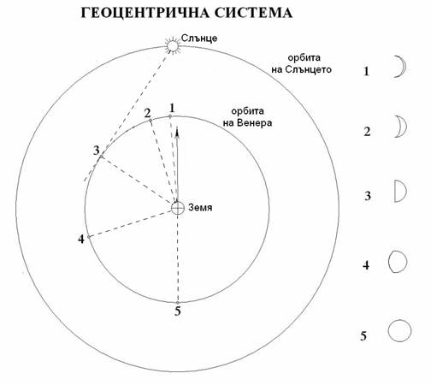
Фиг. 2

В усъвършенстваната геоцентрична система има епицикли, по които се движат планетите, а епициклите се движат по кръговите орбити около Земята. Нека приемем зе още по-голямо съответствие с наблюдателните факти, че епицикълът на Венера се движи около Земята в синхрон със Слънцето, така че планетата да не се отдалечава видимо от него на голямо ъглово отстояние Но дори и така ситуацията не се подобрява съществено. В този случай биха се променяли видимите размери на планетата (но недостатъчно), в зависимост от промяната на разстоянието й до Земята, но фазите на Венера биха били различни (фиг.3, положения от 1′ до 5′).
Последователните положения на Венера, от 1 до 5 и от 1′ до 5′, съответстват на същите ъглови отстояния от Слънцето, на които Галилей е наблюдавал Венера и е направил своите рисунки на фазите (наредени на неговата рисунка от дясно на ляво). Разбира се ние правим предположение за тези ъглови отстояния, изхождайки от нашето разбиране за строежа за Слънчевата система, но Галилей е разполагал с информацията за времето и обстоятелствата на наблюденията, с която ние не разполагаме. Виждаме, че първите две фази в геоцентричния модел не съответстват на това, което Галилей е наблюдавал на небето.
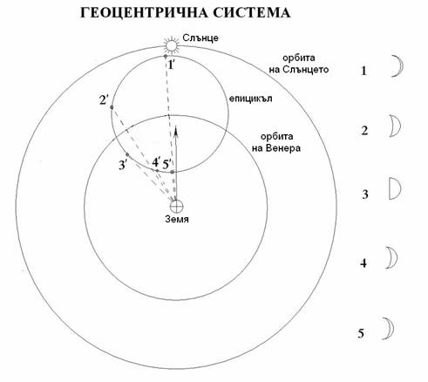
Подобни разсъждения, както и откриването на слънчевите петна и наклона на оста на Слънцето, а също така на системата от спътници на Юпитер, са довели Галилей до вътрешното убеждение, че хелиоцентричният модел на Коперник е много по-добър и по-съответстващ на наблюденията, отколкото геоцентричния модел на Слънчевата система. Всъщност много учени от древни времена са мислели по подобен начин. Още Аристотел, върху чийто авторитет се е крепял геоцентризмът, е разсъждавал за предполагаемото движение на Земята около Слънцето. Той, обаче, е настоявал за наблюдателни доказателства за това. Най-вече за паралактично отместване на звездите, което следва от орбиталното движение на Земята. От това, че не се наблюдава паралактично отместване на звездите, Аристотел (а след него и много други учени) е направил извод за неподвижността на Земята. Никой не е очаквал, че звездите са толкова далеч, че за да се наблюдава паралактичното отместване, са нужни изключително съвършени и точни инструменти. Неправилните представи за мащабите във Вселената са довели до две хиляди години заблуждения относно строежа на Слънчевата система и мястото на Земята в нея.
Фиг. 3

5 задача. Нашата Галактика. Ние сме част от огромна звездна система – нашата Галактика. Много е трудно да изучаваме формата и размерите на Галактиката, намирайки се вътре в нея. На небето виждаме светещата ивица на Млечния път – това е дискът на нашата Галактика, ориентиран с тясната си страна (ребром) към нас. Трудно можем да си представим целия галактичен диск. Въпреки това, учените все по-успешно разгадават каква е структурата на родната ни Галактика. Благодарение на получените данни пред нас се открива величествена картина на огромен водовъртеж от звезди и мъглявини, управляван от гравитацията.
- Какъв е строежът на Галактиката според най-новите изследвания? Според класификацията на Хъбъл какъв тип е нашата Галактика?
- Представители на високоразвита цивилизация от галактиката М51 също изучават Вселената. Те също виждат своята галактика като светеща ивица, която образува пълен кръг по тяхното небе, подобно на нашия Млечен път. На тяхното звездно небе в какво положение спрямо тази ивица те виждат нашата Галактика? (Упътване: Намерете снимки на М51 и вижте как изглежда.)

Решение:
Нашата Галактика е огромна система от няколкостотин милиарда звезди. Тя съдържа и междузвездно вещество – газ и прах, голямо количество от което е съсредоточено в по-плътни облаци. Голяма част от звездите принадлежат към плоската съставяща на Галактиката, която има форма на диск с диаметър около 100 000 светлинни години. Там се намира и основната част от междузвездните облаци. В един сферичен обем около галактичния център се намират и други звезди, съсредоточени главно в кълбовидни звездни купове. Това е сферичната съставяща на Галактиката. Слънцето се намира в галактичния диск на разстояние около 25 000 светлинни години от ядрото на Галактиката.
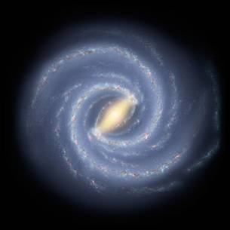
Според най-новите наблюдения и изследвания нашата Галактика е от типа пресечена спирална, по-точно SBbc съгласно класификацията на Хъбъл (междинен тип между SBb и Sbc). Това означава, че в структурата на ядрото на нашата галактика присъства удължение, характерно за пресечените спирални галактики, и спиралните ръкави не са силно завити около ядрото.

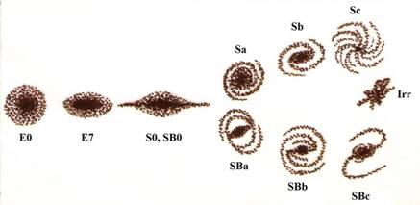
Центърът на Галактиката се намира в посока към съзвездието Стрелец.
Ние наблюдаваме нашата Галактика, намирайки се в равнината на диска от звезди. Затова виждаме на небето светеща ивица, която наричаме Млечния път. Тя ни заобикаля отвсякъде и образува пълен кръг по небесната сфера, но, разбира се, в даден момент само половината от този кръг може да бъде над хоризонта за нас.
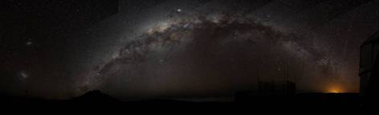
На звездния глобус, обаче, може да се види пълният кръг на Млечния път, определящ ориентацията на равнината на галактичния диск, който ние гледаме изотвътре.
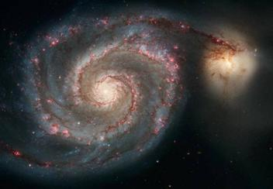
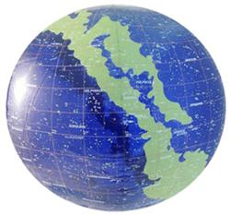
Снимките на галактиката М 51 показват, че тя също е спирална и нейният диск е обърнат почти точно към нас с плоската си страна.

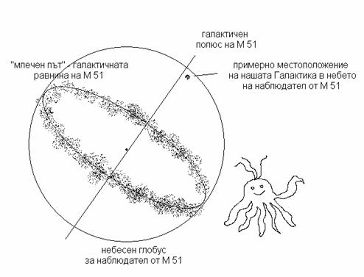
Това означава, че за наблюдател от М 51 нашата галактика ще се вижда по направление перпендикулярно на равнината на неговия „млечен път”, или около един от неговите галактични полюси.
6 задача. Сириус и Процион. Звездите Сириус и Процион са сред най-ярките на небето. Те са и едни от най-близките до нас звезди.
- Наблюдавайте звездното небе в късните вечерни часове. След съзвездието Орион изгряват Сириус и Процион. Опитайте се да ги откриете с помощта на звездна карта.
- Вашата педя, проектирана върху небето при протегната ръка, съответства на ъглово разстояние около 20°. На рисунката по-долу са дадени и други приблизителни ъглови мерки, които също се прилагат с протегната ръка. Като използвате това, определете приблизително ъгловото разстояние между Сириус и Процион.
- Намерете информация за разстоянията от нас до Сириус и до Процион в светлинни години.С помощта на линийка и транспортир начертайте разположението на двете звезди и Слънцето в пространството при подходящ мащаб. Измерете и определете графично какво е разстоянието в светлинни години от Процион до Сириус.
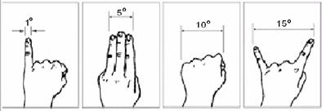
Решение:
За да наблюдаваме двете звезди достатъчно високо над хоризонта, трябва да изчакаме до около 22:30 – 23 часа. Измерваме приблизително видимото ъглово разстояние между тях и получаваме δ ≈ 26°. Разстоянието от нас до Сириус е $d_{1}=8.6$ светлинни години, а до Процион $d_{2}=11.4$ светлинни години. В различни източници на информация могат да се намерят леко различаващи се стойности, но нашата задача се ограничава само до приблизителни пресмятания.
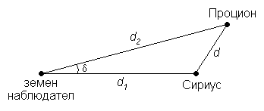
Начертаваме схема на пространственото разположение на двете звезди спрямо нас. Най-удобно е да работим в мащаб 1 см = 1 светлинна година. Ъгъла между направленията от нас към Сириус и към Процион построяваме с транспортир.
Измерваме разстоянието между Сириус и Процион. То е приблизително равно на 4.4 см. Следователно истинското разстояние между двете звезди е около 4.4 светлинни години.

